SCHELL EDITION WC-Steuerung

SCHELL

Eigenschaften

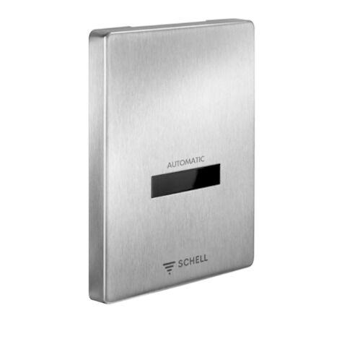

Ausführung

Wandanbau

Farbton

silber

Einbautiefe (mm)

7,00

Höhe (mm)

150,00

Art der Spannungsversorgung

Batterie

Art der Steuerung

Infrarot

Oberflächenbehandlung

gebürstet

Volumenstromklasse

keine Angabe

Frequenz Spülzyklus (Sek)

3.600,00

Wandabstand (mm)

12,00

Produktserie

EDITION